Здравствуйте, уважаемые родители и ребята! Скоро наступит самая активная пора года — лето! Мы все надеемся, что скоро сможем насладиться теплом и летом, выехать на природу. Чтобы отдых принес только положительные эмоции, не забываем о простых правилах безопасного поведения на природе!
1. Незнакомые растения и цветы ни в коем случае нельзя срывать и тем более брать в рот. Некоторые растения, если взять их в руки, вызывают сильное раздражение кожи, которое может длиться несколько недель. Есть и ядовитые растения, яд которых очень опасен.
2. С грибами, найденными вами в лесу, тоже нужно быть очень осторожными. Собирайте только известные вам грибы и обязательно покажите собранные грибы взрослому, который в них разбирается. Когда гуляете по лесу, не трогайте поганки: они очень ядовиты.

3. Не пейте сырую воду из какого бы то ни было водоёма: реки, озера или ручья. Возможно, в этот водоем сбрасывали мусор, отходы. Вода в нем неизвестна нам. Поэтому не стоит рисковать своим здоровьем.

4. Для защиты от укусов насекомых (клещей, ос, пчёл, комаров, отправляясь на прогулку в лес, надевай длинные брюки, рубашку с длинными рукавами и обязательно головной убор. Открытые участки тела намажьте средством, отпугивающим насекомых.
5. В жаркую погоду нельзя долгое время находиться на солнце без одежды, головного убора — можно получить тепловой удар или солнечные ожоги. Никогда не смотрите прямо на солнце даже в течение непродолжительного времени — от этого может ухудшиться зрение.
6. Будьте осторожны с огнем. Выберите место для костра с учетом направления ветра. Это место нужно очистить от мусора, сухой травы и веток, окопать его или обложить камнем. Нельзя оставлять костер без присмотра. Уходя, залейте костер водой и засыпьте землей. В случае загорания не теряйтесь, тушите огонь подручными средствами – залейте водой, засыпьте землей, накройте плотной тканью.

7. При купании на воде: не купайтесь в запрещенных местах. Не отплывайте далеко от берега. Не нарушайте правила пользования плавсредствами.

Изучите таблицу запрещающих знаков и нарисуйте один из них цветными карандашами.

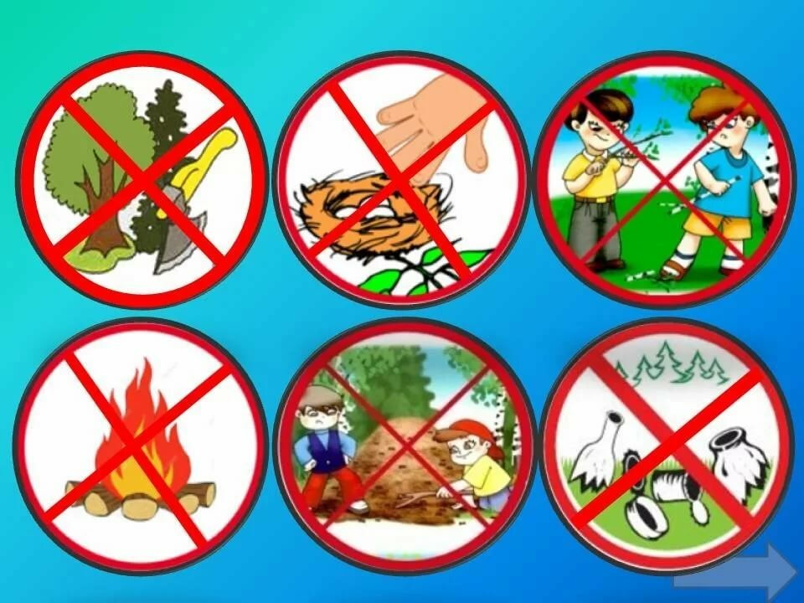

Ну и, конечно, не забывайте собирать природный материал для поделок и занятий!
